Инструкция по настилке гранитных и мраморных полов.
Полы - важнейший конструктивный и архитектурный элемент любого здания и сооружения, который должен удовлетворять требованиям прочности и износостойкости. Обладать достаточной эластичностью, быть водонепроницаемым, обеспечивать тепло и звукоизоляцию помещений, удобство уборки и ремонта, кроме того, по своим эстетическим качествам соответствовать замыслу архитектора. Полы из гранита и мрамора внутри помещений- неотъемлемая часть интерьера, формирующая его художественный уровень. В зависимости от сложности эксплуатации (интенсивности механических воздействий) полы подразделяют на четыре группы.
Первая и вторая группы соответствуют, главным образом, объектам транспортного назначения (вокзалы, метрополитены, терминалы аэропортов), торговым центрам, кафедральным соборам. Третья группа-объектам гражданского назначения с умеренными людскими потоками (театры, банки, рестораны, магазины, небольшие церкви), четвертая группа- объектам со слабым людским перемещением (офисы, санатории, больницы, административные учреждения, коттеджи).
Требования, предъявляемые к первым двум группам, отвечают преимущественно прочные изверженные породы, отличающиеся высокой стойкостью к истиранию: граниты, диориты, габбро, сиениты, диабазы, плотные базальты. В третью группу входят метаморфические породы (гнейсы, кварцито-песчаники, абразивостойкие мраморы, серпентины). Четвертой группе соответствую материалы с невысокой микротвердостью (песчаники, пористые базальты, мраморы с повышенной истираемостью, мраморизованные известняки, плотные доломиты).
Выбор камня для конкретных условий эксплуатации достаточно жестко регламентируется действующими нормативами (ГОСТ 9479-98, СНиП 2.03.13-88).
Номенклатура изделий, используемых для настилки полов, достаточно разнообразна. Чаще всего это квадратные плиты с размерами стороны 250, 300, 305, 400, 500, 600 мм. Реже используются прямоугольные плиты, размер длинной стороны которых может достигать 1 м и более. Мелкоразмерные плиты различной геометрической формы применяются обычно при формировании сложных (в том числе мозаичных) рисунков пола. Толщина плит составляет 10-40 мм в зависимости от их размера, вида камня, назначения. Рисунок покрытия, предопределяемый проектом, может быть весьма разнообразным, некоторые распространенные варианты приведены на рис. 89. Простейшим и широко используемым является вариант пола, уложенного из квадратных малоразмерных модульных плит одного размера (300x300, 400x400 мм).

Рисунок покрытия, предопределяемый проектом, может быть весьма разнообразным, некоторые распространенные варианты приведены на рисунке.
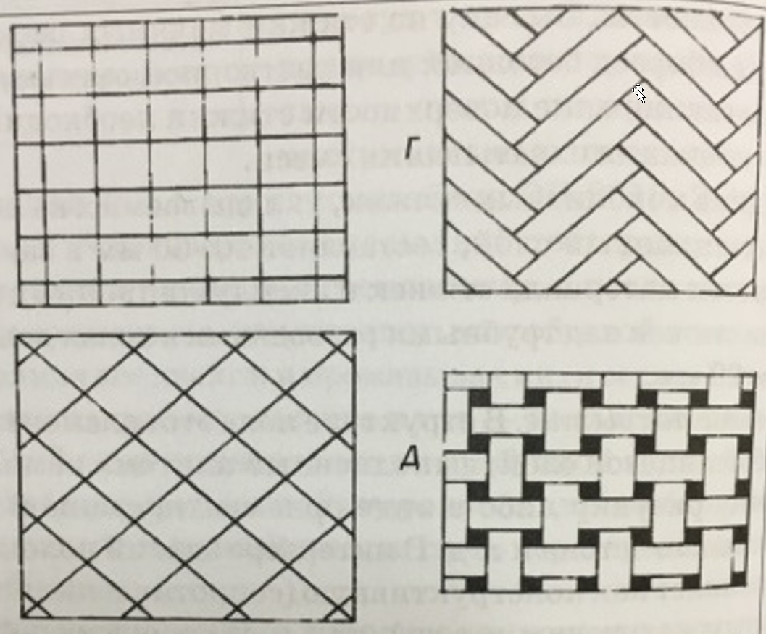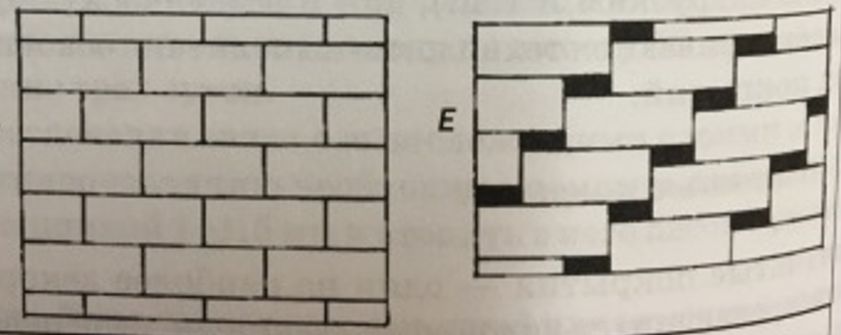
Более разнообразный рисунок достигается при использовании прямоугольных плит одних и тех же размеров (например, 300x600 мм и др.).
Значительных эстетический эффект достигается при настилке полов крупноразмерными плитами (800x500, 1000x750 мм), особенно если камень обладает рисунком (волнисто-полосчатым, прожилковым, брекчиевидным): симметричная развертка рисунка на смежных плитах (так называемая “открытая книга”) позволяет создать живописную абстрактную композицию.

